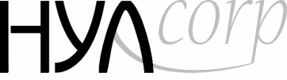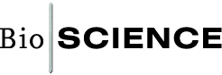
 | HYAcorp (BioSCIENCE, Германия)
 | НАИМЕНОВАНИЕ | ОБЪЕМ | СТОИМОСТЬ, РУБ.
 | HYAcorp Fine биоревитализант | 1 ml | 4950,00
 | ФИЛЛЕРЫ ДЛЯ КОНТУРНОЙ ПЛАСТИКИ ЛИЦА
 | HYAcorp Lips | 1 ml | 6950,00
 | HYAcorp Face | 1 ml | 7480,00
 | HYAcorp Face | 2 ml | 10980,00
 | HYAcorp Face | 2 x 2 ml | 19590,00
 | HYAcorp Face II Voluma | 2 ml | 11980,00
 | HYAcorp Face II Voluma | 2 x 2 ml | 21500,00
 | ФИЛЛЕРЫ ДЛЯ КОНТУРНОЙ ПЛАСТИКИ ТЕЛА
 | HYAcorp MLF1 | 10 ml | 19990,00
 | HYAcorp MLF2 | 10 ml | 19990,00
 | 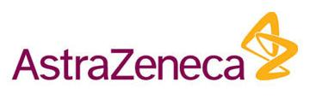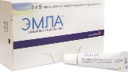
 | AstraZeneca
 | НАИМЕНОВАНИЕ | ОБЪЕМ | СТОИМОСТЬ, РУБ.
 | Анестетик ЭМЛА | 5 X 5 g | 1650,00
 | Анестетик ЭМЛА | 30 g | 1650,00
 | 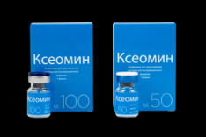
 | MERZ ботулотоксин (Германия)
 | НАИМЕНОВАНИЕ | ОБЪЕМ | СТОИМОСТЬ, РУБ.
 | Ксеомин | 50 Ед. | 6400, 00
 | Ксеомин | 100 Ед. | 10700,00
Сопутствующие товары
НАИМЕНОВАНИЕ | ОБЪЕМ | СТОИМОСТЬ, РУБ.
КАНЮЛИ
Belle Allure | 18G x 70 mm | 450,00
PREMIUMFILL | 18G x 70 mm | 450,00
Belle Allure | 18G x 110 mm | 450,00
PREMIUMFILL | 19G x 50 mm | 450,00
PREMIUMFILL | 22G x 50 mm | 350,00
Канюли Belle Allure | 25G x 50 mm | 350,00
SoftFill | 27G x 40 mm | 350,00
Belle Allure | 27G x 40 mm | 350,00
ИГЛЫ
Mesoram | 32G x 4 mm | 40,00
Mesoram | 32G x 6 mm | 40,00
Softfill | 27G x 13 mm | 20,00
Belle Allure | 33G x 13 mm | 55,00
Mesoram | 33G x 4 mm | 65,00

ABG LAB LLC, NEW YORK, USA
ИНЪЕКЦИОННЫЕ ПРЕПАРАТЫ
НАИМЕНОВАНИЕ |  | ОБЪЕМ |  | СТОИМОСТЬ, РУБ.
Гель для интрадермального введения  Meso-Wharton P199^{тм} |  | 1,5 ml |  | 6950,00
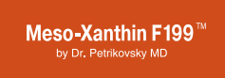  Гель для интрадермального введения  Meso-Xanthin F199^{тм} |  | 1,5 ml |  | 6950,00
Гель для интрадермального введения  MesoEye^{тм} C71 |  | 1 ml |  | 6500,00
Гель для интрадермального введения  MesoSculpt^{тм} C71 |  | 1 ml |  | 6900,00
ТРИХОЛОГИЯ
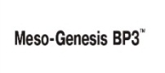  Апирогенный раствор для интенсивного лечения и активной профилактики нерубцовых алопеций у мужчин и женщин Meso-Genesis BP3^{тм} |  | 5 ml |  | 3000,00
Сыворотка для наружного применения Uvenox RX3 |  | 59 ml |  | 3100,00
ПОСТИНЪЕКЦИОННЫЙ УХОД Meso-Wharton P199^{ТМ}
Омолаживающий крем для лица  Meso-Wharton P199^{тм} Facial Renewal cream |  | 50 mg |  | 4100,00
Омолаживающий крем для век  Meso-Wharton P199^{тм} Eye Renewal cream |  | 15 mg |  | 2900,00
Омолаживающая сыворотка Meso-Wharton P199^{тм} |  | 30 mg |  | 3800,00
ПРОФЕССИОНАЛЬНЫЕ ПРЕПАРАТЫ
Маска увлажняющая успокаивающая  Post-Treatment Mask Meso-Wharton P199^{тм} |  | 120 mg |  | 2900,00
Uvenox AP2 / Омолаживающая сыворотка — топический миорелаксант | 10 ml |  | 4900,00
KANE NY SERUM SAVANT / Омолаживающая сыворотка — топический филлер |  | 40 mg |  | 6900,00
Липомоделирующая сыворотка для лица  FACIAL SCULPTING SERUM |  | 30 mg |  | 3550,00
БИОЛОГИЧЕСКИ АКТИВНАЯ ДОБАВКА
Epi-Oral F199 |  | 60 капсул |  | 4550,00

SOFTLIFT (Италия)
НИТЕВАЯ ИМПЛАНТОЛОГИЯ
НАИМЕНОВАНИЕ | КОЛ-ВО | СТОИМОСТЬ, РУБ.
SoftLift Comfort (PP) | 2 шт/уп | 16 000
SoftLift Invisible(PMA,PCL) | 10 шт/уп | 22 500

PROMOITALIA (Италия).
АППАРАТНАЯ КОСМЕТОЛОГИЯ
НАИМЕНОВАНИЕ | КОЛ-ВО | СТОИМОСТЬ, РУБ.
PROSHOK ICE ^{тм} Аппарат для криолиполиза с ударной волной (неинвазивная коррекция фигуры с помощью холода, лечение целлюлита). | шт. | 3 400 000,00
ООО «Джет Медикал Групп»
123423, г. Москва, ул. Народного ополчения, 34 стр.2, оф.223
Тел. +7 (499) 192-81-83, +7(499) 197-32-71

